**DllRegisterServer的调用失败的问题解决方法**

听语音

* |
* 浏览：37370
* |
* 更新：2014-08-17 14:12
* |
* 标签：[操作系统](http://jingyan.baidu.com/tag?tagName=%E6%93%8D%E4%BD%9C%E7%B3%BB%E7%BB%9F)
* [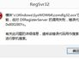](http://jingyan.baidu.com/album/295430f12ee8e80c7e0050b9.html?picindex=1)1
* [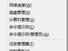](http://jingyan.baidu.com/album/295430f12ee8e80c7e0050b9.html?picindex=2)2
* [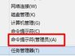](http://jingyan.baidu.com/album/295430f12ee8e80c7e0050b9.html?picindex=3)3
* [](http://jingyan.baidu.com/album/295430f12ee8e80c7e0050b9.html?picindex=4)4
* [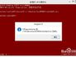](http://jingyan.baidu.com/album/295430f12ee8e80c7e0050b9.html?picindex=5)5
* [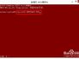](http://jingyan.baidu.com/album/295430f12ee8e80c7e0050b9.html?picindex=6)6

[分步阅读](http://jingyan.baidu.com/album/295430f12ee8e80c7e0050b9.html)

百度经验:jingyan.baidu.com

今天安装歌词转换器的时候需要安装COMDLG32.OCX，在注册ActiveX控件时出错了， 错误提示是COMDLG32.OCX.ocx已加载，但是DllRegisterServer调用失败。其实在日常的工作中，用regsvr32 命令注册dll、ocx等时，这种模块已加载，但DllRegisterServer的调用失败的问题很常见，下面和大家分享一下我的经验，希望能够帮到大家。

[[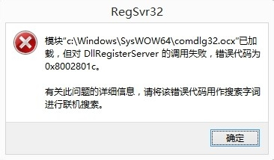](http://jingyan.baidu.com/album/295430f12ee8e80c7e0050b9.html?picindex=1)步骤阅读](http://jingyan.baidu.com/album/295430f12ee8e80c7e0050b9.html?picindex=1)

百度经验:jingyan.baidu.com

**方法/步骤**

1. 1

这种提示一般都是因为我们的权限不够造成的。

我的操作系统是win8 64位的，所有我就用我的系统和大家分享一下。

1. 2

按键盘上的win+x键调出常用命令。

[[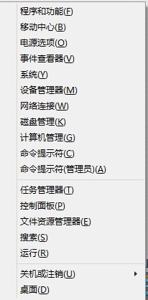](http://jingyan.baidu.com/album/295430f12ee8e80c7e0050b9.html?picindex=2)步骤阅读](http://jingyan.baidu.com/album/295430f12ee8e80c7e0050b9.html?picindex=2)

1. 3

我们要选择“命令提示符（管理员）“

[[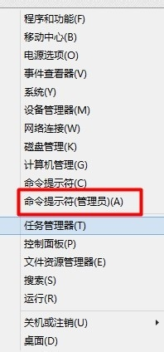](http://jingyan.baidu.com/album/295430f12ee8e80c7e0050b9.html?picindex=3)步骤阅读](http://jingyan.baidu.com/album/295430f12ee8e80c7e0050b9.html?picindex=3)

1. 4

然后在”命令提示符“中输入”regsvr32 c:\Windows\SysWOW64\comdlg32.ocx“

[[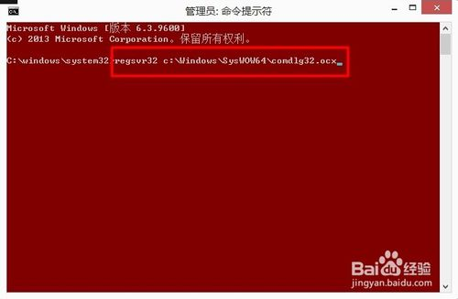](http://jingyan.baidu.com/album/295430f12ee8e80c7e0050b9.html?picindex=4)步骤阅读](http://jingyan.baidu.com/album/295430f12ee8e80c7e0050b9.html?picindex=4)

1. 5

输入完按回车键确定。稍等片刻，他会有成功提示。这样就表示我们注册成功了。

[[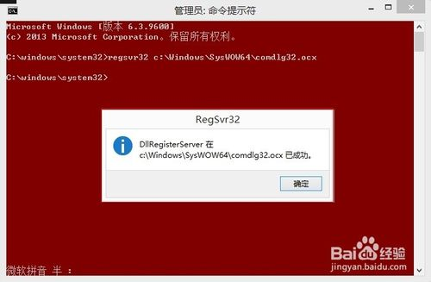](http://jingyan.baidu.com/album/295430f12ee8e80c7e0050b9.html?picindex=5)步骤阅读](http://jingyan.baidu.com/album/295430f12ee8e80c7e0050b9.html?picindex=5)

1. 6

因为我的系统是64位的。所以安装和注册的位置都是在”c:\Windows\SysWOW64\comdlg32.ocx“如果你是32位的系统那么安装和注册的位置就在c:\Windows\system32 里面

1. 7

同样的方法在命令提示符（管理员）中也是需要注册的。只是输入的命令不同。需要输入“regsvr32 c:\Windows\system32\comdlg32.ocx”或者“regsvr32 COMDLG32.OCX”

[[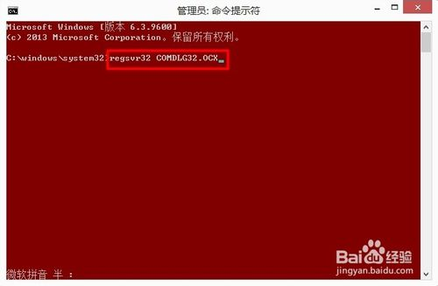](http://jingyan.baidu.com/album/295430f12ee8e80c7e0050b9.html?picindex=6)步骤阅读](http://jingyan.baidu.com/album/295430f12ee8e80c7e0050b9.html?picindex=6)

END

百度经验:jingyan.baidu.com

**注意事项**

* 是不是很简单啊。